МІНІСТЕРСТВО ОСВІТИ І НАУКИ УКРАЇНИ
Коледж інформаційних систем і технологій
ДВНЗ «Київський національній економічний університет»
імені Вадима Гетьмана

Звіт
Про виконання практичної роботи №7
на тему: «WEB Server та DNS Server на DHCP»

РОБОТУ ВИКОНАЛА РОБОТУ ПРИЙНЯВ
Студентка групи 331 Викладач
Заславська І.С. Артюхов В.О.
Схема зв’язку
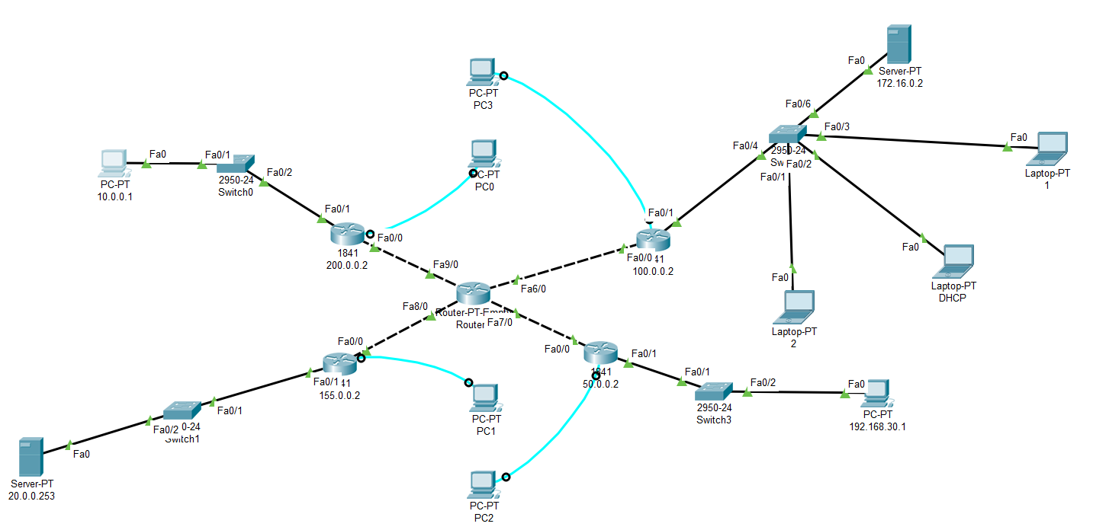
- Налаштування ПК, сервера і роутерів залишаються такими, як і в Лабораторній роботі №6

- Налаштуємо DNS сервер :
На сервері під іменем «172.16.0.2» на вкладці Servises вибираємо пункт DNS і вмикаємо його, також вкажемо IP, маску і шлюз для сервера
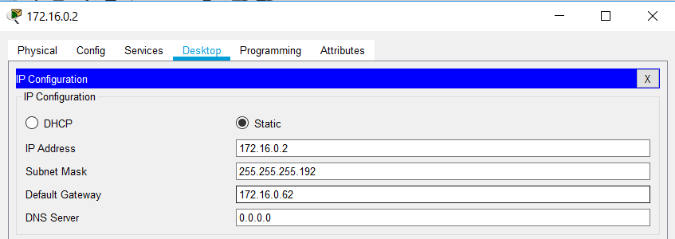
Рисунок 1 – Налаштування адреси, маски, шлюзу

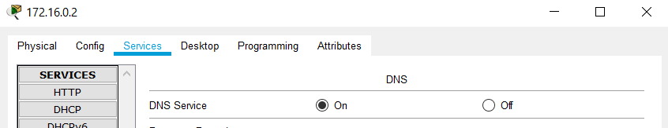
Рисунок 2 – Вмикаємо DNS
Налаштування WEB серверу:
Створимо WEB Server під іменем «20.0.0.253», вкажемо його адресу, маску, шлюз, на вкладці Servises вибираємо пункт HTTP та налаштовуємо його (вмикаємо, змінюємо html код)
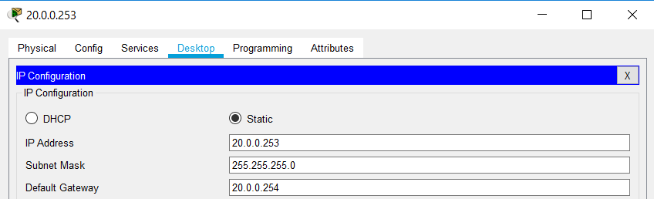
Рисунок 3 - Налаштування адреси, маски, шлюзу

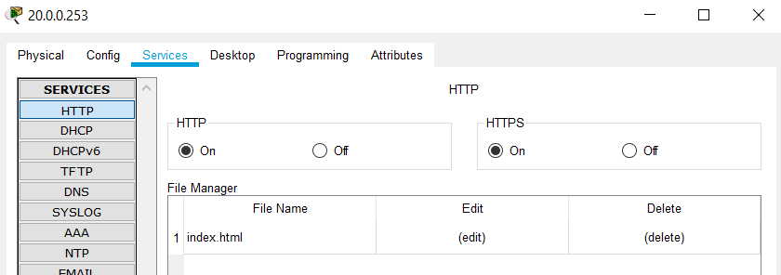
Рисунок 4 – Вмикаємо НТТР, щоб редагувати html код натискаємо (edit)

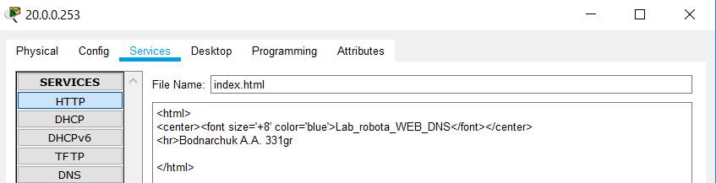
Рисунок 5 – Редагуємо html код в файлі index.html і зберігаємо
Далі ініціалізуємо WEB сервер на DNS сервері, тобто вкажемо його ім’я і адресу
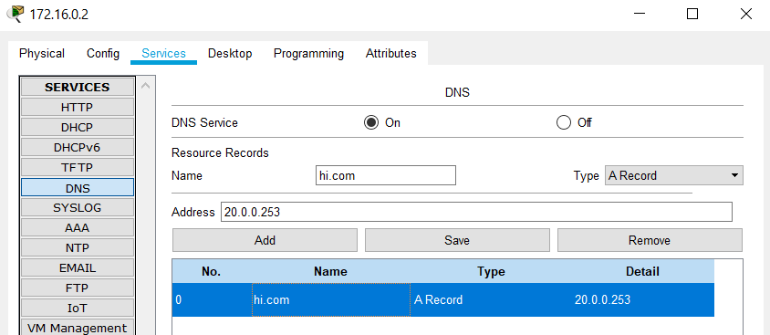
Рисунок 6 – Вписуємо необхідні дані і зберігаємо “Add”
Так як ІР у нас динамічний, потрібно в кожен Рооl DHCP вписати адресу DNS серверу
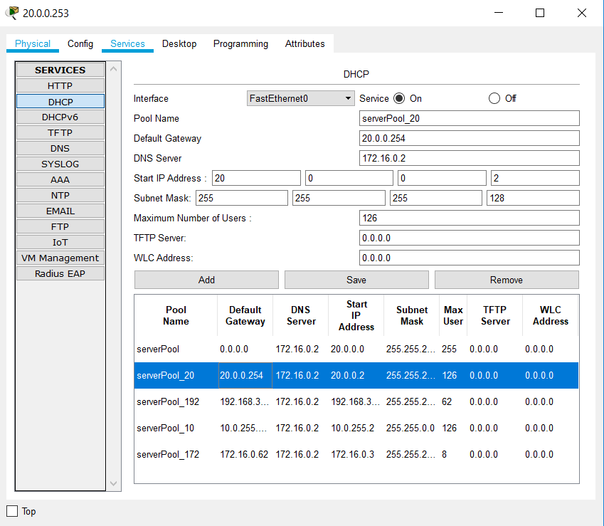
Рисунок 7 – В пункті DNS Server вказуємо адресу нашого DNS сервера, аналогічно і з іншими пулами
*щоб застосувати нові налаштування DHCP – потрібно вимкнути і ввімкнути його на кожному ПК

Спробуємо пропінгувати наш сервер с ПК 10.0.0.1
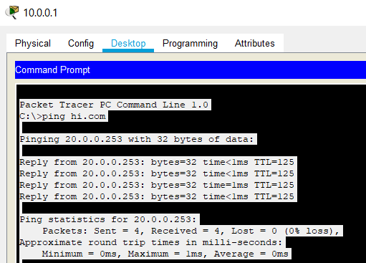
Рисунок 8 – Ping з ПК 10.0.0.1 на hi.com

Висновок:
В даній лабораторній роботі я навчилася налаштовувати DNS сервер і WEB сервер, також я отримав деякі вміння редагувати html код, закріпив знання налаштування DHCP.

